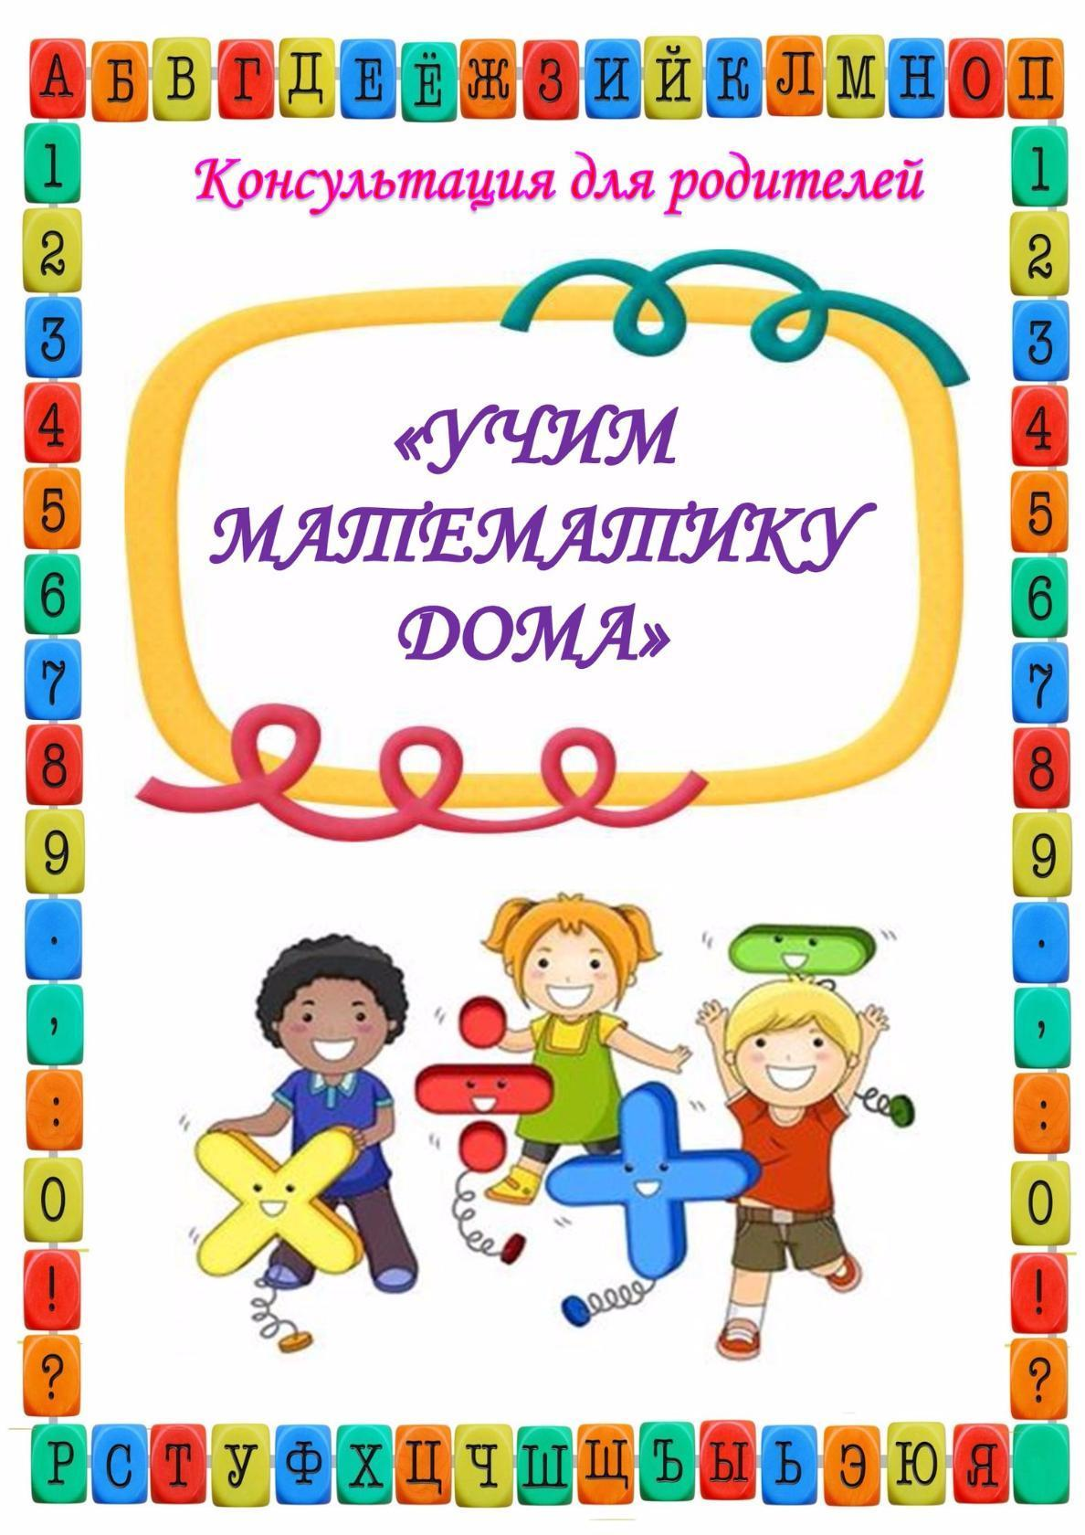
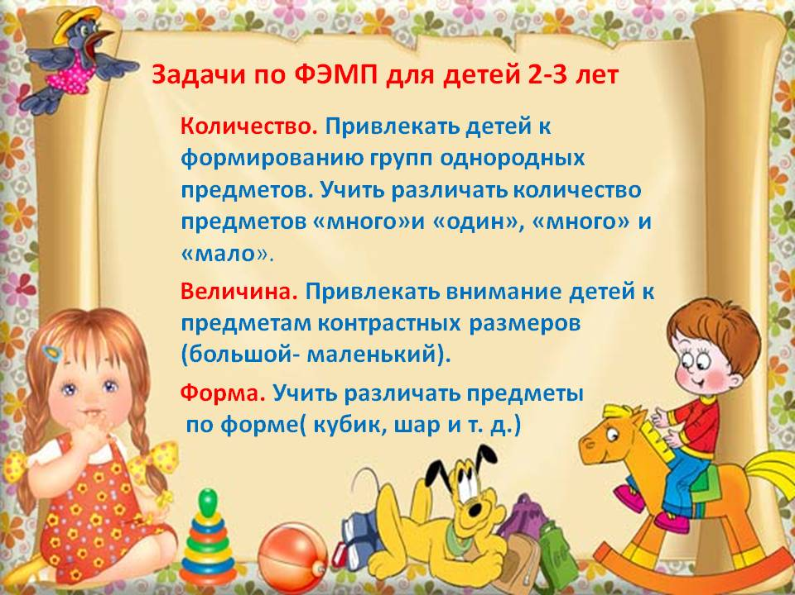

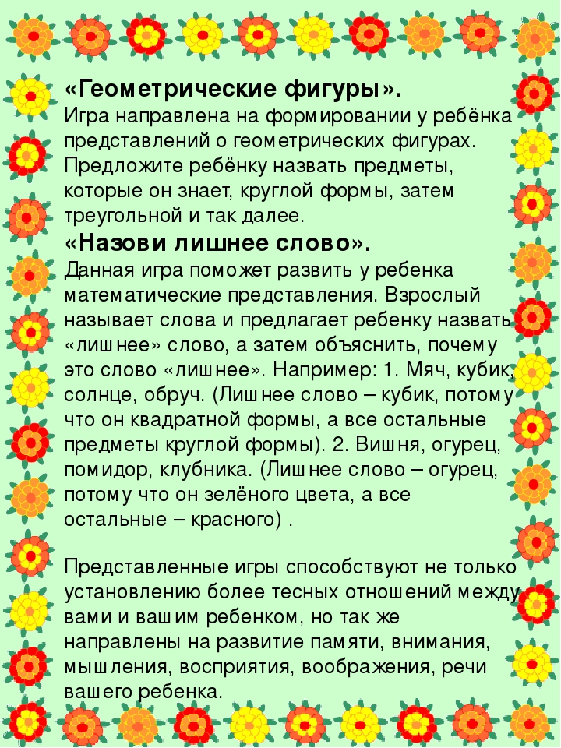

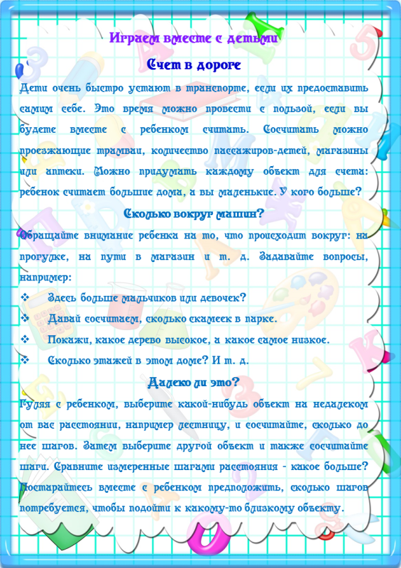

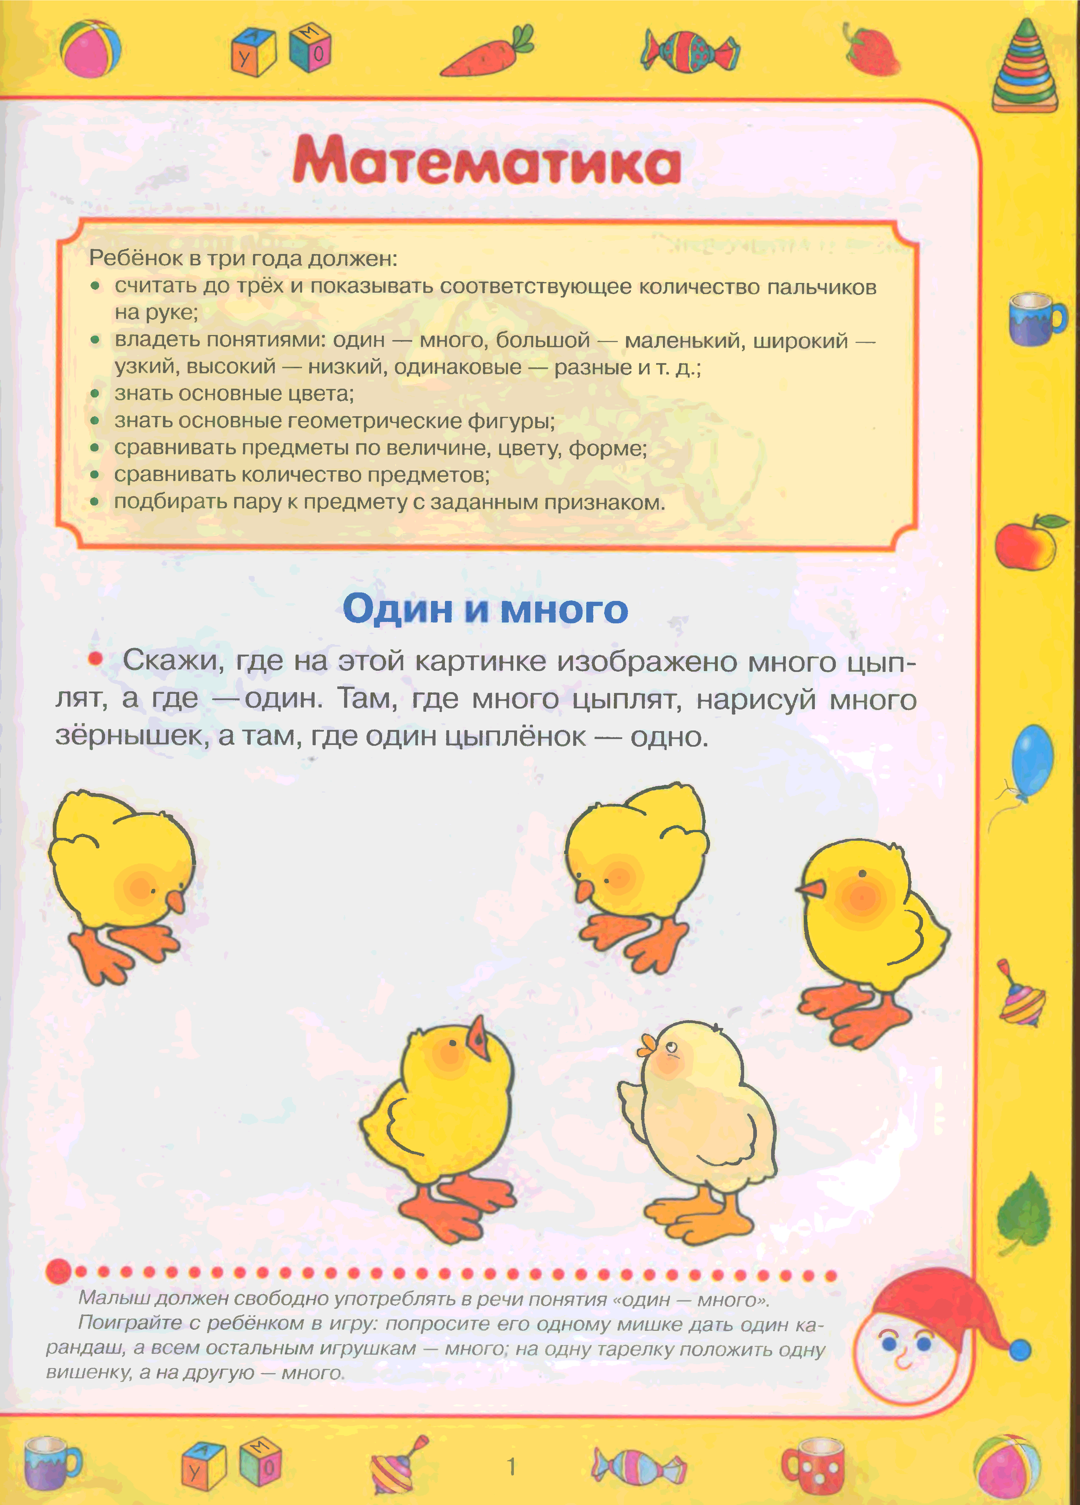
Дети раннего дошкольного возраста активно познают окружающий мир и, будто губка, впитывают новые знания. Именно возраст 2-3 лет является наиболее благоприятным для математического воспитания.
Необходимо знакомить ребёнка с цветами предметов, с формами, поощрять его активную реакцию на окружающий мир. Абсолютное большинство детей проявляют интерес ко всей новой информации. Поэтому важно постоянно подпитывать этот интерес, но ни в коем случае не отпугнуть малыша, перегрузив его излишними знаниями.
Многие родители задумываются о том, с какого возраста стоит увлекать ребёнка точными науками. Наиболее благополучным для начального математического развития является ранний дошкольный возраст.
В 2-3 года ребёнок способен сформировать представления о пространстве, величинах, геометрических фигурах и их свойствах, о количестве предметов.
Обратимся к детской психологии. В возрасте 2-3 лет у ребёнка наглядно-действенный тип мышления. Следовательно, чтобы найти решение предложенной ему задачи, малыш должен совершить ряд физических действий. Такие образовательные методы как лекция или беседа совершенно не подходят для представленной возрастной категории, поскольку не предполагают получение знаний наглядно-действенным способом. Идеальным же решением для работы с младшими дошкольниками является использование дидактических игр.
Ребенок 2-3 лет познает окружающую действительность через игру: с ее помощью он изучает новые предметы, благодаря ей обретает и новые знания. Игровой подход позволяет нам решить ключевую задачу, а именно, не просто научить, но заинтересовать ребенка наукой. Так же в процессе игры активно тренируется детское внимание, развивается логическое мышление.
Начиная знакомство с математикой, необходимо позволить ребенку, в буквальном смысле, прикоснуться к новым знанием. К примеру, чтобы понять, чем отличается круг от треугольника, ребенок должен не только увидеть, но потрогать эти фигуры. Только в том случае, его память зафиксирует отличия геометрических форм достаточно быстро. Занимаясь ранним развитием ребенка, следует подходить ко всему с большой осторожностью. Важно помнить, что основной целью математического воспитания в раннем возрасте – это заинтересовать, но не перегрузить знаниями. Начиная знакомство с математикой, необходимо позволить ребенку, в буквальном смысле, прикоснуться к новым знанием.
Черпать свои знания по математике ребенок должен не только с занятий по математике в детском саду, но и из своей повседневной жизни, из наблюдений за явлениями окружающего его мира. Здесь на первое место выходите вы, родители ребенка. Здесь ваша помощь неоценима, помощь родителей, которые желают внести свою лепту в дело развития и воспитания собственного ребенка.
Выполнение заданий должно начинаться с предложения: «Поиграем?». Обсуждение заданий следует начинать тогда, когда малыш не очень возбужден и не занят интересным делом: ведь ему предлагают поиграть, а игра - дело добровольное! Пожертвуйте ребенку немного своего времени и не обязательно свободного: по дороге в детский сад или домой, на кухне, на прогулке и даже в магазине, когда одеваетесь на прогулку и. т. д.
Обращайте внимание детей на форму различных предметов в окружающем мире, их количество. Например, тарелки круглые, скатерть квадратная, часы круглые. Спросите чего у них по два: две руки, две ноги, два уха, два глаза, две ступни, два локтя, пусть ребенок покажет их. И чего по одному.
По дороге в детский сад или домой рассматривайте деревья (выше - ниже, толще - тоньше).
Рисует ваш ребенок. Спросите его о длине карандашей, сравните их по длине, чтоб ребенок в жизни, в быту употреблял такие слова, как длинный - короткий, широкий - узкий (шарфики, полотенца, например), высокий -низкий (шкаф, стол, стул, диван); толще- тоньше (колбаса, сосиска, палка). Используйте игрушки разной величины, различной длины и толщины палочки, карандаши, куски веревок, ниток, полоски бумаги, ленточки. Важно, чтобы эти слова были в лексиконе у детей, а то все больше, до школы, употребляют большой - маленький.
Во время чтения книг обращайте внимание детей на характерные особенности животных (у зайца - длинные уши, короткий хвост; у коровы - четыре ноги, у козы рога меньше, чем у оленя). Сравнивайте все вокруг по величине.

